Technik/Techniczka robotyk

Kwalifikacja: ELM.07. Montaż, uruchamianie i obsługa systemów robotyki

ELM.08. Eksploatacja i programowanie systemów robotyki

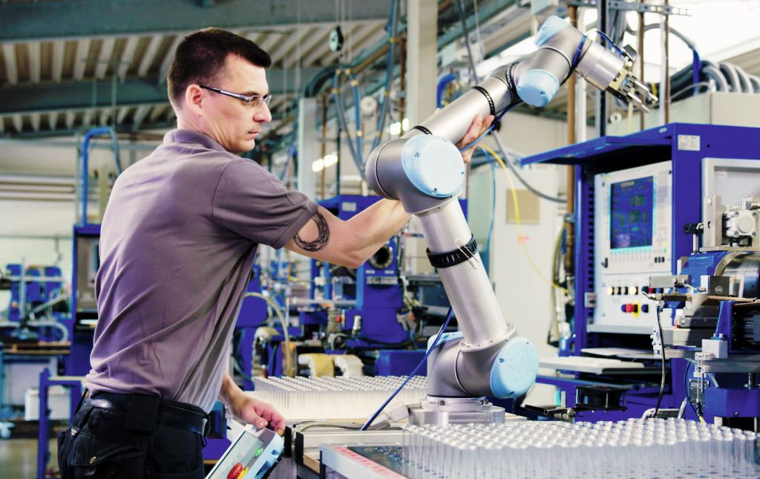
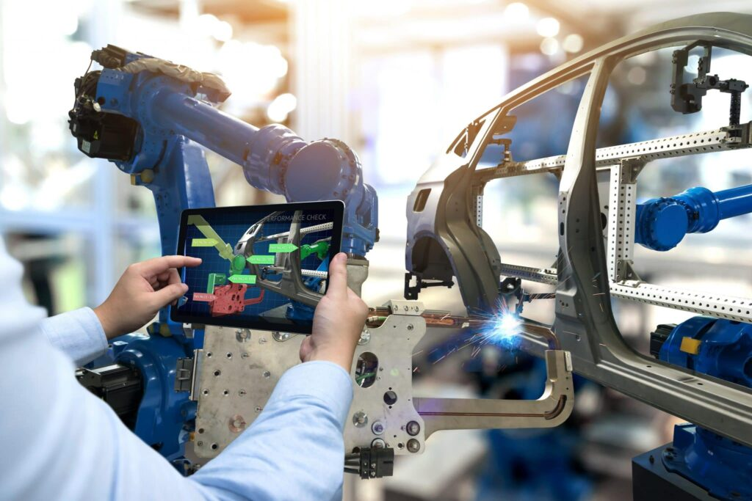
Źródło: https://zsm.resman.pl/zawody/technik-robotyk/
- wykonuje montaż urządzeń i systemów robotyki,
- uruchamiania urządzenia i systemy robotyki,
- obsługuje urządzenia i systemy robotyki;
- programuje urządzenia i systemy robotyki,
- eksploatuje urządzenia i systemy robotyki,
- diagnozuje i konserwuje urządzenia i systemy robotyki.

Poznańskie i podpoznańskie szkoły, w których można się uczyć tego zawodu:
Zespół Szkół Łączności im. Mikołaja Kopernika w Poznaniu
Ulica: Przełajowa 4
61-622 Poznań
Telefon: 618250011
email: office@zsl.poznan.pl
http://www.zsl.poznan.pl

Centrum Kształcenia Zawodowego i Ustawicznego
Ulica: Jawornicka 1
60-101 Poznań
Telefon: 616606606
email: sekretariat@ckziupoznan.pl
http://www.ckziupoznan.pl

Zespół Szkół Mechanicznych im. Komisji Edukacji Narodowej
Ulica: Świerkowa 8
61-472 Poznań
Telefon: 618321949
email: zsmken@gmail.com
www.zsken.pl

Zespół Szkół Nr 1 im. Powstańców Wlkp. w Swarzędzu
Ulica: os. Mielżyńskiego 5a
62-020 Swarzędz
Telefon: 61-8172-281
email: sekretariat@zs1-swarzedz.pl
zs1-swarzedz.pl

Warto zajrzeć na strony www:
https://www.cdzdm.pl/PL-H147/zawody/116/technik-robotyk.html
https://mapakarier.org/miasto-zawodow/zawod/822/k/

